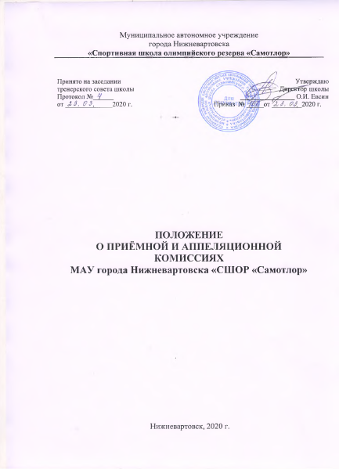
Приложение ___ к приказу
от __________________

Положение
о приёмной и апелляционной комиссиях при приёме лиц для прохождения спортивной подготовки.

1. Общие положения

1.1.Настоящее Положение об организации деятельности приёмной и апелляционной комиссиях МАУ города Нижневартовска «СШОР «Самотлор» (далее-Школа) при приёме лиц для прохождения спортивной подготовки в области физической культуры и спорта (далее-Положение) регламентирует деятельность приёмной и апелляционной комиссий, которые создаются в Школе в целях организации приёма и проведения индивидуального отбора поступающих.
В состав комиссий входят: председатель комиссии, заместитель председателя комиссии, члены комиссии. Секретарь комиссии может не входить в состав комиссий.
1.2.Директор Школы обеспечивает соблюдение прав поступающих и родителей (законных представителей), установленных законодательством Российской Федерации, гласность и открытость работы приёмной и апелляционной комиссий, объективность оценки способностей и склонностей поступающих.
1.3.Регламент и условия работы приёмной и апелляционной комиссий Школы размещаются на информационном стенде и официальном сайте в информационно-телекоммуникационной сети «Интернет» не позднее, чем за месяц до начала приёма документов.

2. Организация деятельности приёмной комиссии

2.1.Организация приёма и зачисление поступающих, а также индивидуальный отбор, осуществляются приёмной комиссией Школы.
2.2.Состав приёмной комиссии в количестве пяти человек формируется из числа тренеров, заведующих отделениями, инструкторов-методистов, инструкторов по спорту и медицинских работников Школы, участвующих в реализации спортивных программ спортивной подготовки.
Состав Комиссии формируется таким образом, чтобы была исключена возможность возникновения конфликтов интересов, которые могли бы повлиять на принимаемые комиссией решения.
Персональный состав комиссии утверждается приказом директора Школы.
2.3.Права и обязанности членов комиссии:
2.3.1.Председатель комиссии:
- осуществляет общее руководство работой комиссии;
- председательствует на заседаниях комиссии;
- даёт поручения членам комиссии;
- подписывает протоколы заседаний комиссии.
В отсутствие председателя комиссии его обязанности исполняет заместитель председателя комиссии.
2.3.2.Секретарь комиссии обеспечивает организационное сопровождение деятельности комиссии, в том числе:
- осуществляет приём и регистрацию поступающих;
- осуществляет работу с заявлениями поступающих, поданными через информаци-онно-телекоммуникационную сеть «Интернет»;
- уведомляет членов комиссии не позднее, чем за 2 дня до даты проведения заседания комиссии о месте и времени проведения заседания;
- готовит материалы к заседанию комиссии;
- ведёт и подписывает протоколы заседаний комиссии;
- размещает на стенде, а также на сайте Школы сведения о результатах индивидуального отбора, списки лиц, рекомендованных Приёмной комиссией для зачисления в Школу;
- выполняет иные поручения председателя комиссии.
2.3.3. Члены комиссии:
- участвуют в заседаниях комиссии;
- принимают решения по вопросам, отнесенным к компетенции комиссии.
2.4. Порядок проведения заседаний комиссии:
2.4.1.Заседание комиссии считается правомочным, если на нём присутствует более половины его членов.
2.4.2.На заседании комиссии секретарь кратко представляет информацию по каждому поступающему, после чего комиссия приступает к обсуждению результатов, показанных поступающим по общей физической и специальной физической подготовки (технической подготовки).
2.4.3.По окончании обсуждения председатель Комиссии выносит на голосование решение о зачислении поступающего в Школу.
2.4.4.Решение по каждому поступающему принимается путём открытого голосования простым большинством голосов членов комиссии, присутствующих на заседании.
При равном количестве голосов «за» и «против» голос председателя комиссии является решающим.
2.4.5.Решения Комиссии оформляются протоколом.
2.5.Приёмная комиссия Школы обеспечивает функционирование специальных телефонных линий, а также раздела сайта учреждения в информационно-телекоммуникационной сети «Интернет» для оперативных ответов на обращения, связанные с приёмом поступающих.
2.6.Приёмная комиссия принимает решение о зачислении поступающих лиц в Школу для прохождения спортивной подготовки, которое оформляется приказом не позднее 15 октября текущего года.

3. Организация деятельности апелляционной комиссии.

3.1.Состав апелляционной комиссии в количестве трёх человек формируется из числа тренеров, заведующих отделениями, инструкторов по спорту, инструкторов-методистов и медицинского работника Школы, участвующих в реализации программ спортивной подготовки и не входящих в состав приёмной комиссии.
3.2.Родители (законные представители) поступающих вправе подать апелляцию по процедуре и (или) результатам проведения индивидуального отбора в апелляционную комиссию не позднее следующего рабочего дня после объявления результатов индивидуального отбора.
3.3.Для рассмотрения апелляции секретарь приёмной комиссии направляет в апелляционную комиссию протоколы заседания приёмной комиссии, результаты индивидуального отбора (набора).
3.4. Правила подачи апелляции на результаты индивидуального отбора:
3.4.1.Апелляция рассматривается не позднее одного рабочего дня со дня её подачи на заседании апелляционной комиссии, на которое приглашаются законные представители поступающих лиц, подавшие апелляцию.
3.4.2.Апелляция должна содержать аргументированное обоснование несогласия с оценкой результатов индивидуального отбора.
3.4.3.В ходе рассмотрения апелляции проверяется только объективность оценки общей физической и специальной физической подготовки (технической подготовки) поступающего.
3.4.4.Поступающий (законный представитель несовершеннолетнего поступающего) имеет право присутствовать при рассмотрении апелляции.
3.4.5.Результат рассмотрения апелляции объявляется поступающему (законному представителю несовершеннолетнего поступающего) не позднее трёх рабочих дней с момента вынесения решения.
3.5.Апелляционная комиссия принимает решение о целесообразности или нецелесообразности повторного проведения индивидуального отбора в отношении поступающего, законные представители которого подали апелляцию.
3.6.Решение принимается большинством голосов членов апелляционной комиссии, участвующих в заседании, при обязательном присутствии председателя комиссии. При равном числе голосов председатель апелляционной комиссии обладает правом решающего голоса.
3.7.Решение апелляционной комиссии оформляется протоколом, подписывается председателем и доводится до сведения подавших апелляцию законных представителей поступающего под роспись в течение одного рабочего дня с момента принятия решения, после чего передаётся в приёмную комиссию.
3.8.Повторное проведение индивидуального отбора поступающих проводится в течение трёх рабочих дней со дня принятия решения о целесообразности такого отбора в присутствии не менее двух членов апелляционной комиссии.
3.10.Подача апелляции по процедуре проведения повторного индивидуального отбора поступающих не допускается.
3.11.В случае несогласия с результатами индивидуального отбора поступающий (законный представитель несовершеннолетнего поступающего) имеет право подать апелляционное заявление в Департамент по социальной политике администрации города Нижневартовска, Управление по физической культуре и спорту.

